Factures client
Les factures Client sont des pièces que vous émettez à destination de vos clients (par opposition aux factures fournisseurs).
Les éléments communs aux pièces sont décrits sur la page dédiée, la documentation ci-dessous décrit les éléments spécifiques aux factures client.

Facture Challenge
Avec Gestan, créez une facture à partir de rien et transmettez la au client, en moins de deux minutes trente ? C'est le FaCtuRe ChAlLenGe !

Liste des factures
L'écran liste des factures affiche toutes les factures client établies pendant l'année calendaire ou l'exercice affichée en paramètre (si la date de premier exercice déclaré dans le paramétrage de l'application n'est pas au premier janvier).
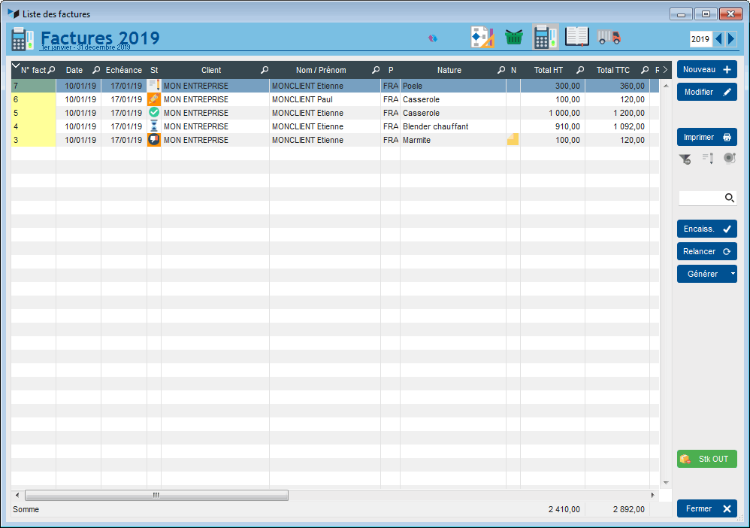
Le bouton Encaiss est actif si la date de règlement de la facture n'est pas renseignée. Il permet d'encaisser une facture (voir ci dessous).
Le bouton Relancer permet d'ouvrir l'écran des relances de factures.
Encaiss et Relancer ne sont pas disponibles si les privilèges de l'utilisateur ne l'autorisent qu'à créer de pièces au statut “En cours”.
Le bouton Générer permet de générer une autre pièce à partir de la facture : Devis, Commande, BL ou avoir (voir paramétrage).

Menu contextuel de la liste des factures
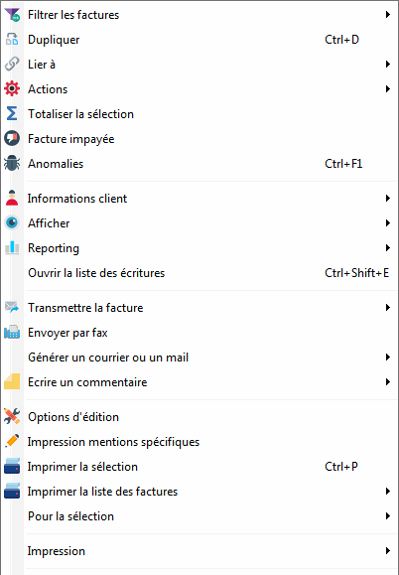

Fiche facture
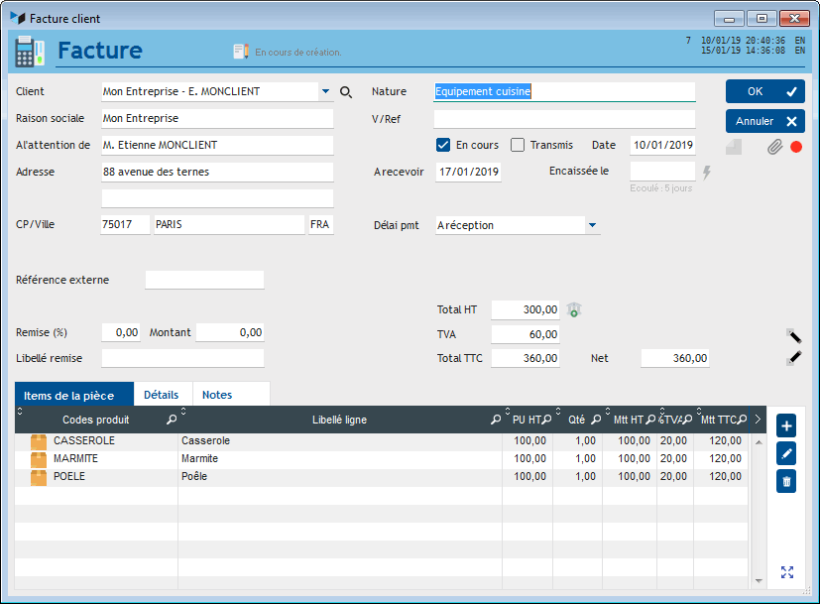
La date A recevoir est la date d'échéance de la facture.
La date Encaissée le est la date de l'encaissement du dernier règlement de la facture.
WARNING La date d'encaissement est renseignée automatiquement par Gestan via le bouton d'encaissement des factures, ne la renseignez pas manuellement, sauf si vous ne générez pas les écritures comptables dans Gestan. En effet, quand vous utilisez le bouton d'encaissement des factures, Gestan va générer automatiquement l'écriture comptable correspondante, et alimenter la date de règlement si la facture est réglée en totalité.

Lorsqu'il y a un avoir pour le client
Dans ce cas, l'écran fiche facture affiche la mention “Avoir existant”.
Au moment de l'encaissement (via le bouton Encaisser de la table facture), le montant à encaisser sera diminué du montant de l'avoir (voir ci-dessous).

Menu contextuel de la liste des items de facture
Ci-dessous le menu contextuel qui apparaît via un clic droit sur la liste des items de facture. Les éléments communs en sont décrits sur la page dédiée, nous ne décrivons ici que les éléments spécifiques aux factures.
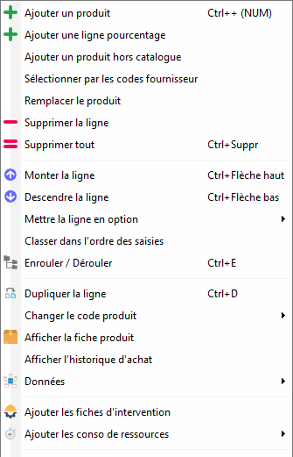

Ajouter les fiches d'intervention
Cette option permet de créer une ligne de facture à partir d'un ensemble d'interventions.
Si un code produit est mentionné dans la fiche d'intervention, le prix sera éventuellement mentionné à partir du prix figurant dans la fiche produit.
Si produits concernés sont facturés en heures, la colonne quantité sera alimenté avec le total d'heures des consommations de ressources. Dans le cas contraire, la colonne quantité est alimentée en journées-homme (durée précisée dans le paramétrage général).

Ajouter les consommations de ressource
Cette option permet de créer une ligne de facture à partir d'un ensemble de temps consommés.
Le prix pourra être calculé à partir de celui figurant dans la tâche liée aux consommations sélectionnées, ou de la fiche produit si un code produit est indiqué dans la tâche et que le prix n'est pas renseigné au niveau tâche.
Si produits concernés sont facturés en heures, la colonne quantité sera alimenté avec le total d'heures des consommations de ressources. Dans le cas contraire, la colonne quantité est alimentée en journées-homme (durée précisée dans le paramétrage général).

Cas d'usage du contact de livraison
Via le menu contextuel de la liste des clients de la fiche facture, il est possible de sélectionner un “contact pour livraison”.
Normalement, une facture concerne le contact que vous facturez. Mais dans certains cas, vous émettez une facture pour un contact, et cette facture concerne un autre contact. Par exemple, vous êtes une société de prestation, et un cabinet XXXX vous demande de réaliser un bilan de compétence pour la personne YYYYY. Vous avez le cabinet XXXX dans vos contacts (comme client), et la personne YYYYY aussi (comme prospect). A la fin, vous émettez une facture à l'attention du cabinet XXXX, mais à l'aide du clic droit sur la combo client de la fiche facture, vous pouvez mémoriser que cette facture concerne en fait le contact YYYY. Si vous générez un BL à partir de cette facture, le contact “Concerne” sera considéré comme le contact “A livrer”

Encaissement d'une facture
Le bouton Encaiss. permet d'ouvrir l'écran d'enregistrement des règlements.
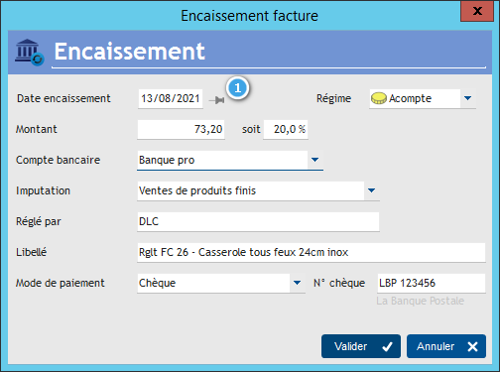
La date encaissement est renseignée par défaut avec la date du jour, sauf si vous utilisez la punaise 1 pour mémoriser une autre date.
Vous pouvez préciser un régime pour l'encaissement : standard, acompte, ou arrhes. Dans le cas d'un acompte, vous pourrez saisir un pourcentage ou un montant.
Le montant est renseigné par défaut par celui de la facture. Vous pouvez indiquer un montant inférieur (paiement partiel), ou supérieur (trop perçu). Dans le cas où il existe un avoir d'un montant inférieur ou égal à la facture concernée, le montant de l'avoir sera déduit. Par exemple, si vous avez une facture de 100 pour un client qui dispose d'un avoir de 10, le montant proposé pour le paiement sera de 90. Lorsque l'avoir solde complètement la facture, par exemple une facture de 100 et un avoir de 100, le montant proposé sera de 0. Sélectionnez alors le mode de paiement “avoir” (au sujet des avoirs, voir aussi : ce lien.)
Le compte bancaire est celui que vous avez déclaré comme votre compte par défaut.
L'imputation est celle que vous avez déclarée par défaut comme imputation de recettes, dans le paramétrage comptable.
Réglé par est le nom du tiers, déduit de la pièce en règlement.
Libellé est le descriptif de l'écriture qui sera crée, généré automatiquement en fonction de la pièce en règlement.
Enfin, le mode de paiement permet, dans le cas où il s'agit d'une règlement par chèque ou par LCR, de saisir le n° du chèque ou le n° de la LCR. La saisie d'un n° de chèque respecte théoriquement le format suivant : le code banque, un blanc, et le n° du chèque. Le menu contextuel de la zone permet de sélectionner un code banque, et d'en ajouter si nécessaire.
A la validation de l'écran d'encaissement, une écriture comptable sera générée automatiquement.
Si l'ensemble des règlements liés à la facture sont au moins égaux au total TTC de la facture, la facture sera notée comme réglée.
Il est possible :
- d'enregistrer des paiements partiels pour une même facture
- d'enregistrer un paiement unique pour plusieurs facture. Il suffit pour cela de sélectionner les factures concernées, et d'utiliser le bouton Encaiss..
La liaison entre facture et écriture est effectuée automatiquement. Elle peut cependant être modifiée via l'écran de gestion des écritures. Toute modification de liaison, comme toute modification d'écriture, est archivée dans Gestan.

Astuces pour les factures client

Mots-clé utilisables dans les CGV
Quand vous utilisez des CGV, vous pouvez les personnaliser avec les mots-clé suivants :
- %CIVILITE_COURT%
- %PRENOM_CONTACT%
- %NOM_CONTACT%
- %RAISON_SOCIALE%
- %ADRESSE_1_2_PRO%
- %CODE_POSTAL_PRO%
- %VILLE_PRO%
- %CIVILITE_LITT_PRO%

Générer automatiquement des factures client
Il est possible de générer automatiquement des factures à échéances régulières, par exemple si vous facturez des abonnements annuels, mensuels, bihebdomadaires, etc. Voir pour cela actions planifiées.

Mentions obligatoires d'une facture (en France)
La France est non seulement le pays d'Europe où les impôts sont les plus élevés pour des services qui sont parmi les plus faibles, mais elle est également la championne du monde pour ce qui concerne la complication ubuesque des règlements. Le nombre de mentions obligatoires sur les factures, définies par l'article L441-9 du code du commerce en donne un aperçu assez significatif. Ainsi, sont obligatoires :
- La date de la facture
- Le numéro de la facture (Numéro unique pour chaque facture et basé sur une séquence chronologique et continue, sans « trou ». La numérotation peut éventuellement se faire par séries distinctes (par exemple avec un préfixe par année), si les conditions d'exercice le justifient.
- La date de la vente ou de la prestation de service
- L'identité du vendeur ou du prestataire de services : Dénomination sociale (ou nom et prénom pour un entrepreneur individuel), adresse du siège social, adresse de facturation (si différente), numéro de Siren ou Siret, code NAF, forme juridique et capital social (pour les sociétés), numéro RCS et ville du greffe d'immatriculation (pour les commerçants), numéro au répertoire des métiers et département d'immatriculation (pour les artisans).
- L'identité de l'acheteur ou du client: Dénomination sociale (ou nom pour un particulier), adresse du client (sauf opposition pour un particulier),adresse de facturation si différente, adresse de livraison.
- Numéro du bon de commande Lorsqu'il a été préalablement établi par l'acheteur.
- Numéro d'identification à la TVA du vendeur et du client professionnel (seulement ci dernier est redevable de la TVA). Ces mentions ne sont pas obligatoires pour les factures dont le montant hors taxes est inférieur ou égal à 150 €.
- La désignation et le décompte des produits et services rendus : Nature, marque, référence des produits. Matériaux fournis et main d'oeuvre pour les prestations. Dénomination précise, quantité, prix unitaire hors taxes et taux de TVA ajoutée, remises et autres rabais éventuels.
- Le prix catalogue
- Le taux de TVA légalement applicable
- Réduction de prix
- Somme totale à payer hors taxe (HT) et toutes taxes comprises (TTC)
- Concernant le paiement : La date ou délai de paiement, les taux de pénalités en cas de non paiement à la date de règlement inscrite sur la facture et le montant de l'indemnité forfaitaire pour frais de recouvrement en cas de retard de paiement (40 €), et les conditions d'escompte en cas de paiement anticipé.
D'autres mentions doivent être inscrites sur la facture selon les cas particuliers suivants :
- Le vendeur ou prestataire est membre d'un centre de gestion ou d'une association agréée : Ajouter la mention : « Membre d'une association agréée, le règlement par chèque et par carte bancaire est accepté ».
- Le vendeur a un régime de franchise de TVA : Ajouter la mention « TVA non applicable, art. 293 B du Code général des impôts ».
- Le sous-traitant ne déclare plus la TVA c'est L'entreprise principale qui la déclare (autoliquidation de la TVA) : Mention « auto-liquidation de la TVA ». Indiquer qu'il s'agit d'un « montant hors taxe ».
- Les artisans ou les micro-entrepreneurs exerçant une activité artisanale pour laquelle une assurance professionnelle est obligatoire
- Mention de l'assurance souscrite au titre de l'activité.

Un tableau possiblement complet est disponible sur le site du BOFIP.
Références : ministère de l'économie, CCI Paris, ministère de l'économie, BOFIP.


Autres articles “Facturation Client”

Facturation : éléments communs
Acomptes-Arrhes
Assistant de création d’entète
Configurateurs Produit
Facturation : éléments communs
Généalogie des pièces
Génération de pièces fournisseur à partir de pièces client
Intermédiation (cas pratique)
Liaisons des pièces
Ligne pourcentage
Numérotation des pièces
Options spécifiques
Retenues de garantie
Surtaxes diverses

Facturation : Facturation client
Avancement
Avoirs client
Bons de livraison (BL)
Certification numérique des factures
Commandes client
Devis
Echéancier de facturation
Factur-X
Facturation client : éléments communs
Facturation horaire
Factures client
Factures d'acompte
Factures sous échéancier
Feuille de marge
QR-Facture
Relance facture
Suivi détaillé des commandes client

